Муниципальное автономное учреждение дополнительного образования «Детско-юношеский центр «Каскад»

Краевой детский творческий конкурс-фестиваль «Дарования Прикамья»

Номинация «Литературное произведение о Пермском крае»

«Лисёнок»

Выполнила Королёва Алиса Алексеевна, курсант 4 курса
объединения «Рулевые-мотористы»
МАУ ДО ДЮЦ «Каскад»
16 лет ( 1 курс техникума)

Руководитель - Кузнецова Галина Ивановна, педагог дополнительного образования МАУ ДО ДЮЦ «Каскад»

Березники, 2026г.
В начале 2026г. в зоне спецоперации погиб выпускник нашего объединения «Рулевые-мотористы», настоящий ПАТРИОТ Родины, старший матрос 61-й отдельной гвардейской Киркинесской Краснознамённой бригады морской пехоты Северного флота (отряд "Шторм") БАЖИН АЛЕКСЕЙ АНДРЕЕВИЧ (Позывной «Лисёнок»).
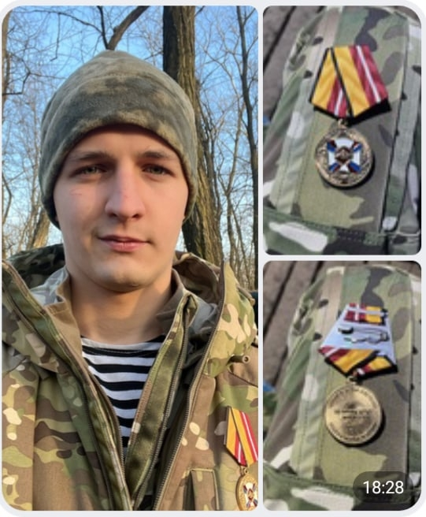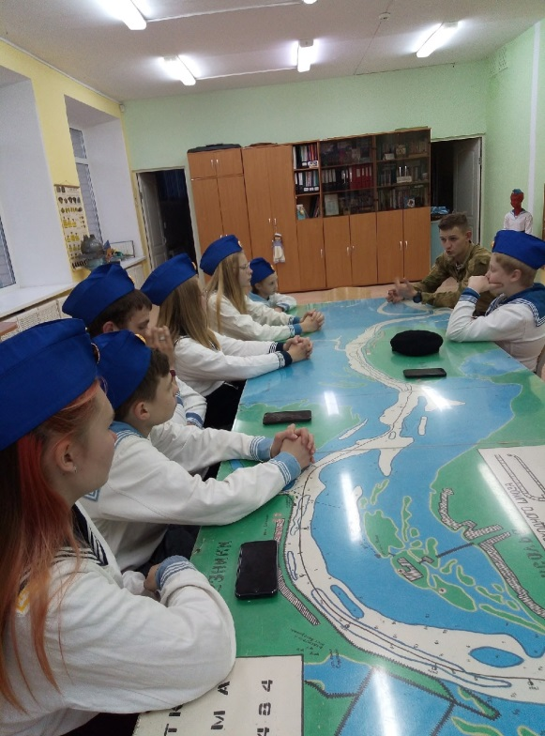

В блиндаже, пропахшем гарью,
В свой последний жизни час
Он писал: «Вернусь к вам в мае.
Мам, не плачь. Приказ – приказ».

А потом была «высотка»,
Где горел жилой район.
Сникла пятая «пехотка»
И Отдельный батальон.

Дрогнул голос командира:
«Лёха, слышишь? Там «броня»!
Не достать ребят из тира –
Там ведь точно западня!»

А «Лисёнок» юркой тенью,
Скрыв морскую «синеву»,
По простреленной арене
Пополз к «мёртвому» посту.

Трос закинул, глянул влево,
Осмотрелся, взял прицел...
– Выбирайтесь! Враг за хлевом.
Я прикрою! Он засел

И остался у распадка,
Принял очередь в упор.
Чтоб жила его «десятка»,
Чтобы жил его майор.

…Дом затихший пахнет воском,
На стене висит медаль.
Мать глядит с немой тоскою
В леденеющую даль.

Только память жжёт крапивой
У заросшего плетня:
Маленький «Лисёнок», милый...
Отпусти их боль, война.

